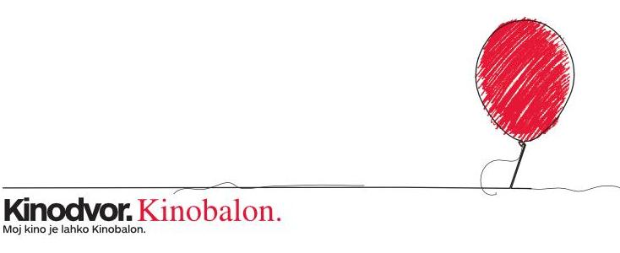

Program za otroke in mlade – julij in avgust 2011
Kinobalon je na sporedu ob koncu tedna ter v času šolskih počitnic.

www.kinodvor.org/kinobalon

Na morje! 7+
Alamar
Pedro González-Rubio, Mehika, 2009, 35 mm, barvni, 73 minut, 7+ (ob razlagi staršev tudi 5+), distribucija Demiurg

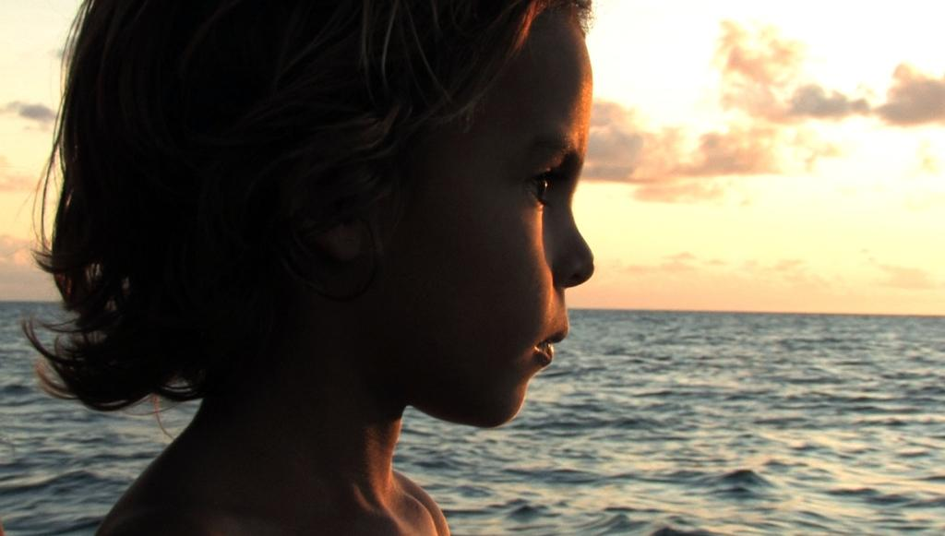

termini: na rednem sporedu od 22. junija, v Kinobalonu ob 17:00: 2. 7., 3. 7., 9. 7., 10. 7., 16. 7. in 17. 7.

Dokumentarno-igrani film o Natanu, otroku dveh svetov: oče Jorge je Mehičan majevskih korenin, mama Roberta pa Italijanka. Starša ugotovita, da kljub ljubezni ne moreta živeti skupaj, mama pogreša urbano velemesto, oče pa si ne predstavlja življenja brez stika z naravo. Pred odhodom v Italijo, kamor bo odšel živet z mamo, Natana čaka še zadnje poletje z očetom. Jorge in Natan se z ladjo odpravita v očetov rojstni kraj, ribiško vasico sredi enega največjih in najlepših koralnih grebenov na svetu, Banco Chinchorro. V preprosti ribiški koči na morju z njima živi tudi dedek, Matraca. Natan se uči potapljanja in ribolova. Spoprijatelji se z belo morsko ptico. Uči se živeti v harmoniji z naravo, ki ga obdaja. V odmaknjenem domovanju sredi neokrnjene narave se oče in sin počasi zbližujeta.

Obuti maček 5+
La véritable histoire du Chat Botté
Jérôme Deschamps, Pascal Hérold, Macha Makeïeff, Francija, 2009, digibeta, barvni, sinhroniziran v slovenščino, 80 minut, distribucija Fivia

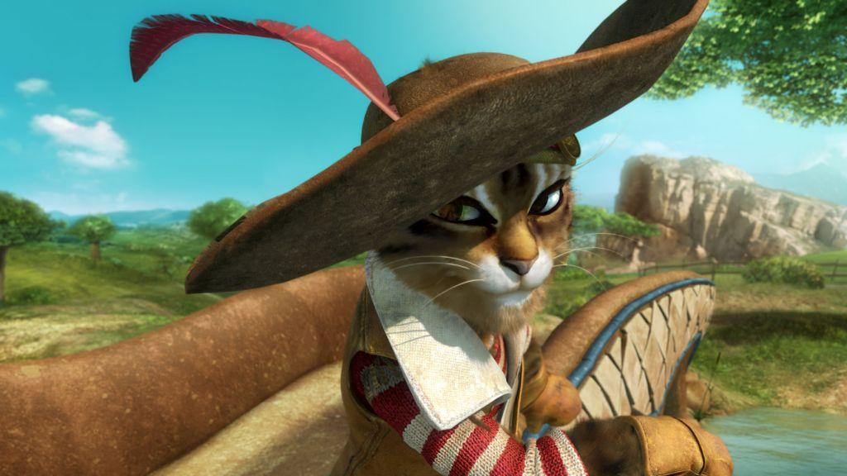

termini (Mala dvorana ob 17:15): 23. 7., 24. 7., 30. 7., 31. 7.

Mali Peter po očetovi smrti podeduje mačka, ki govori in ima čudežne sposobnosti zaradi svojih rdečih škornjev. Za svojega mladega gospodarja, ki je silno zaljubljen v princeso, je pripravljen narediti skorajda vse. Vendar se mora dvojica prebrisano lotiti osvajanja, saj jima želijo drugi, zlobni snubci, prekrižati načrte.
Obuti maček je junak iz ljudskih pripovedi, ki so se prenašale z ustnim izročilom. Charles Perrault je bil prvi, ki je zgodbo zapisal in jo leta 1697 objavil skupaj z drugimi pravljicami, kot so Pepelka ali Rdeča kapica.

Avtomobili 2 6+
Cars 2
John Lasseter, Brad Lewis, ZDA, 2011, 35 mm, barvni, sinhroniziran v slovenščino, 98 minut, distribucija Cenex



termini (ob 17:00): 23. 7., 24. 7., 30. 7., 31. 7., 6. 8., 7. 8.

Hitri dirkaški avto Strela in njegov najboljši prijatelj, čudaški vlečni tovornjak Dajz, se odpravita prek luže, da bi se udeležila mednarodnega tekmovanja najhitrejših avtomobilov. A njuno popotovanje zaplete mednarodna vohunska spletka, v katero se ujame nerodni Dajz. Razpet med vdanostjo prijatelju in željo po avanturah se Dajz poda na osupljive cestne pregone prek Evrope in Japonske, kjer sreča številne agente, zločince in mednarodne dirkaške ase.

Moje počitnice 9+
Aleš Ferenc, Slovenija, 2009, beta, barvni, v slovenskem jeziku, 63 minut, produkcija Nina film

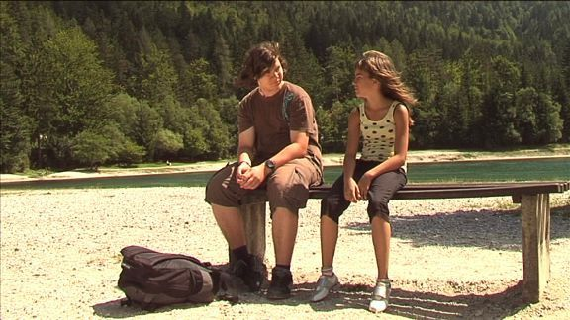

termina: 13. 8. ob 17:00 (premiera s predstavitvijo ekipe) in 14. 8. ob 17:15 (Mala dvorana)

Tadej je zasanjan najstnik, fotograf, ki išče zanimive trenutke in doživetja. Nekoliko naveličan vsakdana se odpravi s fotoaparatom v gore. Spozna mlado Kajo, ki preživlja dopust skupaj s starši. Pohajkujeta po naselju, se nekoliko navežeta drug na drugega in sta pravzaprav par. Ko se za Kajo počitnice končajo, se Tadej odpravi v gorsko dolino na lov za lepimi posnetki. Zgodi se mu nenavadna nesreča. Čeprav je le streljaj od ljudi in vrveža, ugotovi, da mu verjetno ni pomoči …

predfilm
Prisank
Julija Ferenc, Slovenija, 2010, DVD, barvni, v slovenskem jeziku, 6 minut, produkcija Nina film

Prvi film 10+
The First Movie
Mark Cousins, Velika Britanija, 2009, digibeta, 76 minut, 10+

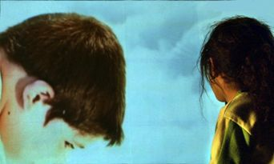

termini: 20. 8. ob 17:00, 21. 8. ob 15:00, 27. 8. ob 17:00, 28. 8. ob 15:00

Magični dokumentarni film predstavi življenje otrok v Kurdistanu, na severu Iraka. Pripoveduje o tem, kako otroci uporabijo pripovedi in film. Režiserja Marka Cousinsa zanimajo sanje in domišljijski svetovi otrok v vojnem območju. Odpravi se v vas Goptapa s 700 prebivalci. Ker je ramadan, se odrasli zadržujejo v hišah. Prostor med filmsko ekipo in otroki na ulici je tako širši in razvije se odnos, ki še najbolj spominja na pripovedovanje zgodb. Otroci Marku pripovedujejo o svojih hotenjih, stiskah in domišljijskih potovanjih. Mark jih posluša in spodbuja, da se ustvarjalno izrazijo. S seboj ima 3 kamere, platno in projektor. Zavrti jim nekaj otroških klasik, nato dobijo v roke kamere in moč pripovedne besede se vse bolj razvija v moč filmske pripovedi. Film je sestavljen iz posnetkov, ki so jih naredili otroci, in postane film o filmu, kot ga vidijo otroci.

gradivo za učitelje in starše Prvi film
Ob filmu smo skupaj s filmsko mentorico in učiteljico Dženi Rostohar pripravili pedagoško gradivo. Dostopno je na strani: http://www.kinodvor.org/kinobalon/gradiva-za-ucitelje-in-starse/.

Potujoči Kinobalon
mini kino za otroke

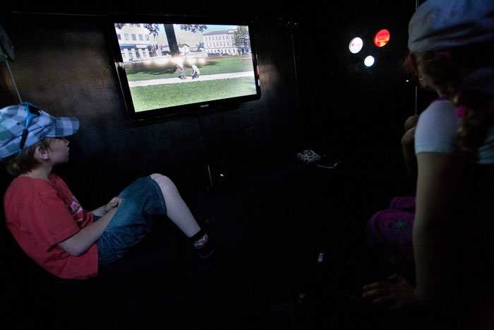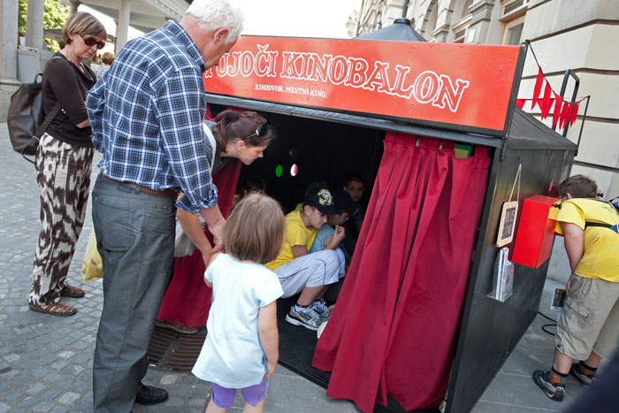

Obiščite nas:
v parku Tabor (Ljubljana): 29. 7., 19. 8., 16. 9., od 17:00 do 20:00
na Emonski promenadi (Ljubljana): 25. 8. – 28. 8., vsak dan od 18:00 do 21:00

Potujoči Kinobalon je mini kino za otroke, kjer predstavljamo kratke animirane, dokumentarne in igrane filme, ki so jih otroci ustvarili na Kinobalonovih filmskih počitniških delavnicah v Kinodvoru. Potujoči Kinobalon skriva polno optičnih igrač (taumatrop, flip book, praksinoskop, kalejdoskop, strobotrop), s katerimi se bomo igrali pred in po ogledu filmov.

Produkcijska delavnica animiranega filma Slon 8+
Mala dvorana, Kinodvor

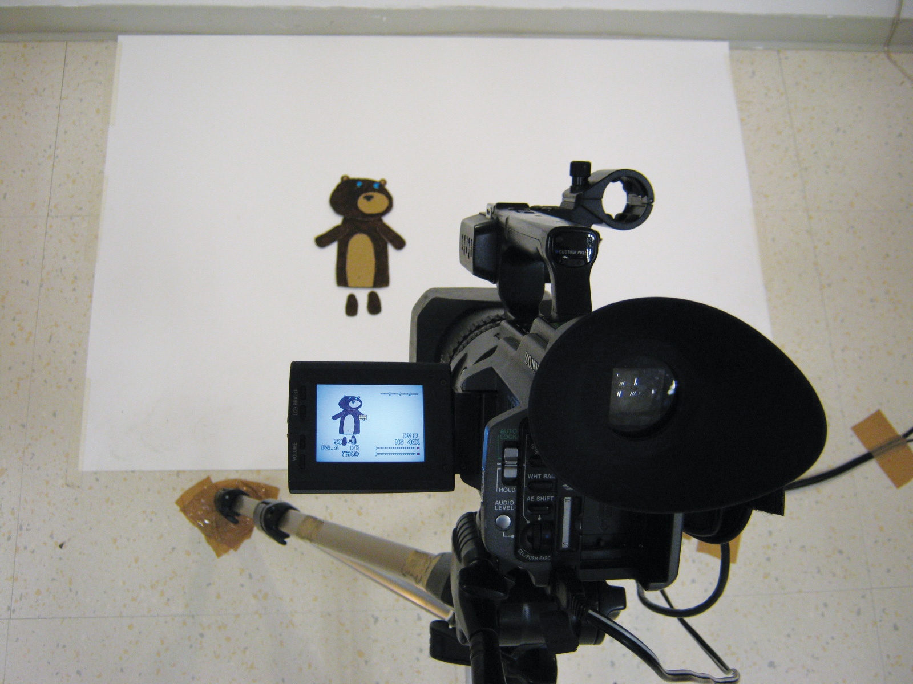

Na delavnicah bodo otroci spoznali osnove animiranega filma in proces nastajanja animiranega filma: oblikovanje ideje, scenarij, snemalna knjiga, oblikovanje junakov in scene, animiranje in snemanje, zvok ter montaža. Delavnice se bodo med seboj razlikovale po tehniki, v kateri bomo ustvarjali.

Lutke na počitnicah
18. 7. – 22. 7. Vsak dan od 10:00 do 14:00
Klasična tehnika lutkovne animacije, kjer bomo ustvarjeno zgodbo oživili z lutkami, ki jih bomo izdelali iz plastelina in drugih uporabnih predmetov.

Papir živi
1. 8. – 5. 8. Vsak dan od 10:00 do 14:00
Dvodimenzionalna tehnika cut-out animacije. Za izdelavo junakov bomo uporabili barvni papir, tekstil, karton in drug material, ki omogoča izdelavo ploščatih lutk.

Poletna pikselacija
15. 8. – 19. 8. Vsak dan od 10:00 do 14:00
Tretja delavnica bo v tehniki pikselacije, kjer lutke zamenjajo resnični ljudje, sceno pa pravi prostori. In nemogoče postane mogoče.

Otroci naj s seboj prinesejo malico.
Starostna omejitev: od 8 do 15 let.
Število mest na delavnici je omejeno, zato so potrebne predhodne prijave.
Za prijavo na delavnico je treba izpolniti prijavnico, ki jo najdete na spletni strani slon.animateka.si ali www.kinodvor.org; izpolnjeno pošljite na e-naslov: slon@animateka.si.

Vsako prvo sredo v mesecu ob 13:00
Zgodnje popoldne v kinu. Za starše z dojenčki.
Dobrodošli starši z dojenčki! Oglejte si film z rednega sporeda na projekciji, ki je prilagojena tako, da nas lahko obiščete skupaj z dojenčkom. Film je primerno tišje predvajan, dvorana je rahlo osvetljena, dovoljeno je tudi hranjenje dojenčkov. Ob izhodu iz dvorane je previjalna miza.
6. julija je na sporedu film Na morje! (Alamar, Pedro González-Rubio, Mehika, 2009, 35 mm, barvni, 73 minut).

